 | ΙΝΣΤΙΤΟΥΤΟ ΜΙΚΡΩΝ ΕΠΙΧΕΙΡΗΣΕΩΝ  ΓΕΝΙΚΗ ΣΥΝΟΜΟΣΠΟΝΔΙΑ ΕΠΑΓΓΕΛΜΑΤΙΩΝ ΒΙΟΤΕΧΝΩΝ ΕΜΠΟΡΩΝ ΕΛΛΑΔΑΣ
Αριστοτέλους 46, 104 33 Αθήνα, Τηλ. 210 8846852, Fax. 210 8846853
www.imegsevee.gr, info@imegsevee.gr

Αθήνα, 9 Φεβρουαρίου 2011
Δελτίο Τύπου
Θέμα: Έρευνα ΙΜΕ ΓΣΕΒΕΕ - Ιανουάριος 2011

1) Αποτύπωση οικονομικού κλίματος στις μικρές επιχειρήσεις (0-49 άτομα προσωπικό οι οποίες αποτελούν το 99,5% των ελληνικών επιχειρήσεων)
2) Σύγκριση με στοιχεία προηγούμενων ερευνών - Ιούλιος 2010 και Φεβρουάριος 2010
3) Προβλέψεις για περαιτέρω επιδείνωση: 225.000 «λουκέτα» - μείωση ρευστότητας - επενδύσεων
4) Κίνδυνος για απώλεια 320.000 θέσεων απασχόλησης (εργοδότες, αυτοαπασχολούμενοι, μισθωτοί) κατά το επόμενο διάστημα
5) Μείωση τζίρου κατά 30% (μέσος όρος) μέσα στο 2010
6) Σημαντικό ποσοστό επιχειρήσεων με καθυστερημένες υποχρεώσεις και οφειλές (περίπου 30%)
7) Περιορισμός του χρονικού ορίου εξόφλησης των επιταγών (μεταχρονολόγηση)
8) Απαισιοδοξία για την προοπτική εξόδου από την κρίση
9) Μεγάλη δυσαρέσκεια και κρίση εμπιστοσύνης προς τις τράπεζες
10) Μεγάλη απώλεια εμπιστοσύνης – το 85% των επιχειρήσεων θεωρεί ότι οι επιπλέον φόροι δεν θα πιάσουν τόπο
11) Κίνδυνος για στάση πληρωμών προς το Δημόσιο

Η έρευνα που παρουσιάζεται, είναι η πρώτη για το 2011 που διεξάγει το Ινστιτούτο Μικρών Επιχειρήσεων της ΓΣΕΒΕΕ σε συνεργασία με την εταιρία MARC AE σε εξαμηνιαία βάση. Έγινε σε πανελλαδικό δείγμα 1.200 πολύ μικρών και μικρών επιχειρήσεων (0-49 άτομα προσωπικό), από τις 24 έως τις 31 Ιανουαρίου και έχει ως βασικό στόχο την αποτύπωση του οικονομικού κλίματος στις πολύ μικρές και μικρές επιχειρήσεις.

Με δεδομένα: α) το μεγάλο δείγμα της έρευνας και β) ότι τα ευρήματά της μπορούν να συγκριθούν με τα αντίστοιχα των ερευνών του Ιουλίου 2010 και του Φεβρουαρίου 2010, η έρευνα αυτή αποτελεί πλέον το μοναδικό εργαλείο, σε πανελλαδικό επίπεδο, για την καταγραφή της κατάστασης και της πορείας του μεγαλύτερου τμήματος της πραγματικής οικονομίας στην Ελλάδα.

Όπως και στις προηγούμενες δύο έρευνες, έτσι και τώρα, επιχειρείται μια σαφής αποτίμηση βασικών οικονομικών στοιχείων των επιχειρήσεων κατά το 2^{ο} εξάμηνο του 2010, ενώ παράλληλα προχωρά και σε πρόβλεψη για το 1^{ο} εξάμηνο του 2011. Τα αποτελέσματα καταδεικνύουν περαιτέρω επιδείνωση της οικονομικής κατάστασης για τις μικρές επιχειρήσεις. Θα πρέπει να επισημανθεί ότι το κόστος από την οικονομική κρίση φαίνεται πλέον να επιβαρύνει πολύ περισσότερο τις πολύ μικρές και μικρές επιχειρήσεις, οι οποίες παρόλα αυτά συνεχίζουν να αποτελούν «κιβωτούς» διατήρησης θέσεων απασχόλησης.

ΑΠΟΤΕΛΕΣΜΑΤΑ ΕΡΕΥΝΑΣ

- ΑΠΟΤΙΜΗΣΗ 2^{ου} ΕΞΑΜΗΝΟΥ 2010

Πάνω από 8 στις 10 επιχειρήσεις (84,2%) καταγράφουν επιδείνωση της γενικής οικονομικής τους κατάστασης, αλλά και όλων των επιμέρους οικονομικών τους δεικτών. Ειδικότερα, επιδείνωση εμφανίζει:
- στον κύκλο εργασιών το 80,2%
- στη ζήτηση το 78,3%
- στη ρευστότητα το 84,3%
- στις παραγγελίες το 79,1%
- στις επενδύσεις: αύξηση καταγράφει μόνο το 3,8%, μείωση το 45,3% και στασιμότητα το 39,4%

Αξίζει να σημειωθεί ότι το βασικότερο πρόβλημα που αντιμετωπίζουν οι πολύ μικρές και μικρές επιχειρήσεις είναι το ζήτημα της ρευστότητας. Αυτό είναι αποτέλεσμα της ραγδαίας μείωσης της κατανάλωσης, καθώς και της συρρίκνωσης της πιστωτικής επέκτασης προς τον ιδιωτικό τομέα, δεδομένου ότι το μεγαλύτερο μέρος του χρήματος που διαθέτουν οι τράπεζες διοχετεύεται στην αγορά ομολόγων και εντόκων γραμματίων του Ελληνικού Δημοσίου.

- Ειδικότερα σε σχέση με το μέγεθος του κύκλου εργασιών, καταγράφεται μια μέση μείωση του δείκτη για το 2010 κατά 30% σε σύγκριση με το 2009 για το σύνολο των επιχειρήσεων του δείγματος

- ΚΛΕΙΣΙΜΟ ΕΠΙΧΕΙΡΗΣΕΩΝ

Οι προοπτικές για το κλείσιμο των επιχειρήσεων, σε σύγκριση με εκείνες της έρευνας του Ιουλίου, έχουν χειροτερεύσει, καθώς:
1) Πάνω από μία στις 4 επιχειρήσεις (26,8%) θεωρεί πολύ πιθανό να προχωρήσει σε κλείσιμο το επόμενο διάστημα. Αυτό υπολογίζεται σε 225.000 επιχειρήσεις. Έτσι, μέσα σε ένα εξάμηνο «μπήκαν στο κόκκινο» άλλες 50.000 επιχειρήσεις. (ο αντίστοιχος αριθμός πριν από ένα εξάμηνο - Ιούλιος 2010 - ήταν 175.000).
2) Επιπλέον θα πρέπει να σημειωθεί ότι άλλες 215.000 επιχειρήσεις (25,9%), δηλώνουν δυσκολίες συνέχισης της επιχειρηματικής τους δραστηριότητας.
3) Με βάση τα παραπάνω και σύμφωνα με το πιο μετριοπαθές σενάριο, υπολογίζεται ότι υπάρχει σοβαρός κίνδυνος να χαθούν πάνω από 320.000 θέσεις απασχόλησης (εργοδότες, αυτοαπασχολούμενοι, μισθωτοί) το επόμενο διάστημα, πιθανά έως το τέλος του 2011.
Θεωρείτε πιθανό το ενδεχόμενο διακοπής της λειτουργία της επιχείρησής σας το επόμενο διάστημα;
ΦΟΒΟΣ ΓΙΑ ΕΝΔΕΧΟΜΕΝΟ ΚΛΕΙΣΙΜΟ ΤΗΣ ΕΠΙΧΕΙΡΗΣΗΣ
ΣΥΓΚΡΙΤΙΚΟ ΓΡΑΦΗΜΑ
ΙΑΝΟΥΑΡΙΟΣ 2011 - ΙΟΥΛΙΟΣ 2010- ΜΑΪΟΣ 2009
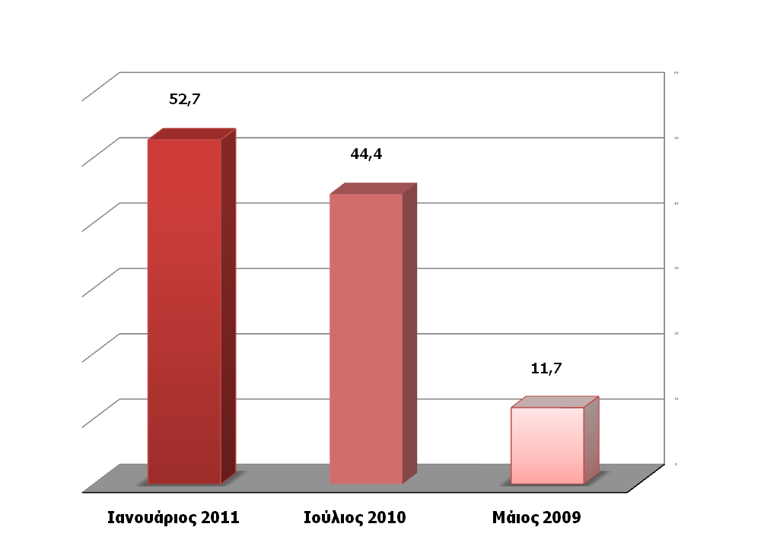

Θα πρέπει να επισημανθεί ότι τα παραπάνω στοιχεία αφορούν μόνο τις μικρές επιχειρήσεις (έως 49 άτομα προσωπικό) χωρίς να αθροίζονται και οι αντίστοιχες επιπτώσεις από τις μεγαλύτερες επιχειρήσεις.

- ΑΠΑΣΧΟΛΗΣΗ

Στον τομέα της απασχόλησης, συνεχίζεται η απώλεια θέσεων αφού σχεδόν η 1 στις 4 επιχειρήσεις (24,1%) αναγκάστηκε να μειώσει το προσωπικό της ενώ μόνο το 3,5% των επιχειρήσεων του δείγματος προχώρησε σε προσλήψεις. Αυτό μεταφράζεται σε απώλεια 100.000 περίπου θέσεων εργασίας για το 2^{ο} εξάμηνο του 2010 (έναντι 88.000 το 1^{ο} εξάμηνο του 2010). Η απώλεια θέσεων εργασίας είναι υψηλότερη στις μεγαλύτερες επιχειρήσεις του δείγματος, αφού το ποσοστό εκεί υπερβαίνει το 35%.

Επιπλέον, σχεδόν 3 στους 10 επιχειρηματίες που απασχολούν προσωπικό (27,2%), προβλέπουν ότι το 1^{ο} εξάμηνο του 2011 θα προχωρήσουν σε μείωση του προσωπικού τους, ενώ μόνο το 4,9 % δηλώνει ότι θα προχωρήσει σε προσλήψεις. Με το πιο μετριοπαθές σενάριο υπολογίζεται ότι είναι επισφαλείς άλλες 110.000 θέσεις εργασίας για το πρώτο εξάμηνο του 2011.

Θα πρέπει να υπογραμμίσουμε ότι η ελαφρά υποχώρηση των δυσμενών προβλέψεων για την απασχόληση σε σύγκριση με τις αντίστοιχες της έρευνας του Ιουλίου 2010 για το 2^{ο} εξάμηνο του 2010, θα πρέπει να συνδυαστεί:
Α) Με την πολιτική για τη διατήρηση των θέσεων απασχόλησης που υιοθετήθηκε – προγράμματα ΟΑΕΔ (έπειτα και από σχετικές προτάσεις της ΓΣΕΒΕΕ).
Β) Οι μικρές επιχειρήσεις εξάντλησαν τις δυνατότητες μείωσης του προσωπικού ως πρώτο βήμα για την αντιμετώπιση της κρίσης, με το επόμενο – και πιθανότερο– βήμα να είναι το «λουκέτο».

- ΠΡΟΒΛΕΨΕΙΣ ΓΙΑ ΤΟ 1ο ΕΞΑΜΗΝΟ 2011

Όσον αφορά την πρόβλεψη της γενικής οικονομικής κατάστασης των ερωτηθέντων επιδείνωση προβλέπει το 68% των επιχειρηματιών. Ειδικότερα, επιδείνωση προβλέπει:
- στον κύκλο εργασιών το 70%
- στη ρευστότητα το 74,3%
- στη ζήτηση το 70,5%
- στις παραγγελίες το 70,8%.
- στις επενδύσεις: αύξηση προβλέπει μόνο το 3,2%, μείωση το 43,2% και στασιμότητα το 37,9%

Τα στοιχεία αυτά δείχνουν ότι οι προσδοκίες είναι χειρότερες από εκείνες των δύο προηγούμενων ερευνών, στοιχείο που δείχνει ότι το οικονομικό κλίμα στις μικρές επιχειρήσεις βρίσκεται στο χειρότερο σημείο. Εκφράζονται, έτσι, σοβαρά ερωτηματικά κατά πόσο κάτω από το βαρύ αυτό κλίμα, οι επιχειρήσεις θα ανταποκριθούν σε χρηματοδοτήσεις προγραμμάτων του ΕΣΠΑ και του ΕΤΕΑΝ.

Αξίζει να αναφερθεί ότι τόσο στην αποτίμηση όσο κυρίως στις προβλέψεις, η επιδείνωση έχει εξαπλωθεί και στους τρεις τομείς της οικονομικής δραστηριότητας, αφού ακόμα και στον τομέα των υπηρεσιών, ο οποίος μέχρι και το πρώτο εξάμηνο του 2010 εμφάνιζε τις μικρότερες απώλειες, δείχνει πλέον να επηρεάζεται εξίσου σημαντικά με τους υπόλοιπους δύο τομείς (μεταποίηση και εμπόριο).

- ΣΥΓΚΡΙΣΗ ΠΑΡΟΥΣΑΣ ΕΡΕΥΝΑΣ (Ιανουάριος 2011) ΜΕ ΠΡΟΗΓΟΥΜΕΝΕΣ ΕΡΕΥΝΕΣ ( Ιούλιος 2010 και Φεβρουάριος 2010)
Τα παρακάτω νούμερα αναφέρονται σε ποσοστά επί του συνόλου των ερωτηθέντων επιχειρηματιών
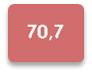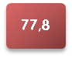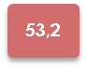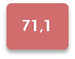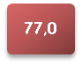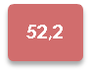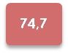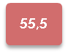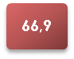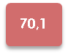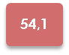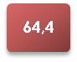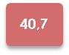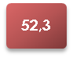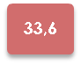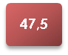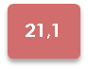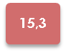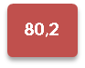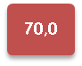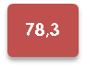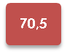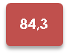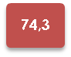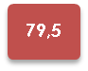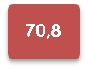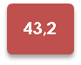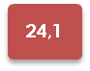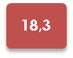
ΤΖΙΡΟΣ
* Μείωση
** Θα μειωθεί περισσότερο
ΖΗΤΗΣΗ
* Μείωση
** Θα μειωθεί περισσότερο
ΡΕΥΣΤΟΤΗΤΑ
* Μείωση
** Θα μειωθεί περισσότερο
ΠΑΡΑΓΓΕΛΙΕΣ
*Μείωση
** Θα μειωθεί περισσότερο
ΕΠΕΝΔΥΣΕΙΣ
* Μείωση
** Θα μειωθεί περισσότερο
ΠΡΟΣΩΠΙΚΟ
* Μείωση
** Θα μειωθεί περισσότερο
45,3
* Καταγεγραμμένη μείωση προηγούμενου εξαμήνου
** Προβλεπόμενη μείωση για το επόμενο εξάμηνο

- ΜΙΣΘΟΙ – ΩΡΑΡΙΟ ΕΡΓΑΣΙΑΣ

Πάνω από 4 στις 10 επιχειρήσεις, καταγράφουν προβλήματα στην καταβολή της μισθοδοσίας των εργαζομένων τους. Πάνω από 7 στους 10 επιχειρηματίες δηλώνουν ότι δεν χρειάστηκε να προχωρήσουν σε οποιαδήποτε περικοπή στο μισθό των εργαζομένων τους, ενώ, 3 στις 10 επιχειρήσεις δηλώνει ότι έχει αναγκαστεί να προχωρήσει σε μείωση των ωρών ή και των ημερών εργασίας. Ωστόσο, ανησυχητικό είναι το γεγονός ότι πάνω από τις μισές επιχειρήσεις (54,9%) θεωρούν πιθανό να προχωρήσουν το επόμενο εξάμηνο σε μειώσεις μισθών ή ωρών εργασίας των εργαζομένων. Τα προγράμματα για τη διατήρηση θέσεων εργασίας, ιδιαίτερα για τις μικρότερες των επιχειρήσεων, πρέπει να συνεχιστούν και με ακόμα καλύτερες προϋποθέσεις.

- ΥΠΟΧΡΕΩΣΕΙΣ – ΟΦΕΙΛΕΣ ΕΠΙΧΕΙΡΗΣΕΩΝ

Η έλλειψη ρευστότητας και η πτώση στο τζίρο έχει αποτυπωθεί και στις δυσκολίες που αντιμετωπίζουν οι μικρές επιχειρήσεις ώστε να ανταποκριθούν έγκαιρα στην κάλυψη βασικών υποχρεώσεων. Πιο συγκεκριμένα:
- Σχεδόν 1 στις 4 επιχειρήσεις έχει οφειλές στο ΙΚΑ
- Σχεδόν 3 στις 10 επιχειρήσεις έχουν οφειλές στην Εφορία (27,3%) σε δάνεια (28,4%) και σε ενοίκιο (29,3)%. Ειδικότερα, σε σχέση με την καταβολή του ενοικίου το πρόβλημα είναι μεγαλύτερο στην Αττική (33,7%), γεγονός που αναδεικνύει την ανάγκη έναρξης ενός διαλόγου για την αναπροσαρμογή των μισθωμάτων
- Πάνω από 3 στις 10 επιχειρήσεις έχουν οφειλές σε ΔΕΚΟ - ΔΕΗ, ΟΤΕ, ύδρευση – (30,8%) και σε προμηθευτές (31,9%). Καθίσταται, επομένως επιτακτικό το αίτημα της ΓΣΕΒΕΕ για μείωση του ΦΠΑ στα τιμολόγια των ΔΕΚΟ (σήμερα είναι 13%).
- Τέλος, σχεδόν 4 στις 10 επιχειρήσεις (36,3%) έχουν καθυστερημένες οφειλές στον ΟΑΕΕ, ποσοστό που επιβεβαιώνεται και από τα επίσημα στοιχεία του Οργανισμού. Το γεγονός αυτό καθιστά πλέον επίκαιρο το αίτημα της ΓΣΕΒΕΕ σχετικά με μια ρύθμιση για την αποπληρωμή των παλαιών οφειλών προς τους ασφαλιστικούς οργανισμούς (ΟΑΕΕ, ΙΚΑ) με την καταβολή ανά δίμηνο ενός ποσοστού 20% επί της τρέχουσας εισφοράς. Εξάλλου, το αίτημα αυτό βρίσκει σύμφωνες και τις 8 στις 10 επιχειρήσεις (79%) του δείγματος.

- ΑΚΑΛΥΠΤΕΣ ΕΠΙΤΑΓΕΣ

Μόνο η μία στις δύο επιχειρήσεις του δείγματος χρησιμοποιεί στις συναλλαγές της επιταγές, εκ των οποίων οι 3 στις 10 επιχειρήσεις πραγματοποιούν πάνω από το 50% των συναλλαγών τους μέσω επιταγών. Η χρήση των επιταγών δείχνει να μειώνεται (τον Ιούλιο του 2009, το ποσοστό των επιχειρήσεων που χρησιμοποιούσαν επιταγές ήταν 63%). Η μείωση αυτή είναι αναμενόμενη και επαληθεύεται από τα στοιχεία της ΤΕΙΡΕΣΙΑΣ ΑΕ, καθώς το 2009 σημειώθηκε έκρηξη των ακάλυπτων επιταγών. Έκτοτε, επικράτησε μεγάλη επιφυλακτικότητα στην έκδοση και λήψη επιταγών. Ωστόσο, θα πρέπει να σημειωθεί ότι οι μισές περίπου επιχειρήσεις από όσες πραγματοποιούν συναλλαγές μέσω επιταγών, διατηρούν επιταγές που είναι ήδη ακάλυπτες (37,9%) και δεν τις «σφραγίζουν» ή διατρέχουν μεγάλο κίνδυνο να μην καλυφθούν (7,3%). Αυτό είναι ένα στοιχείο που δεν καταγράφεται από την ΤΕΙΡΕΣΙΑΣ ΑΕ ή από άλλες επίσημες πηγές.

Η κατάσταση αυτή, που είναι μια επιπρόσθετη συνέπεια της έλλειψης ρευστότητας και πτώσης της κατανάλωσης, έχει οδηγήσει τις επιχειρήσεις να επιθυμούν τη μείωση του χρονικού ορίου εξόφλησης των επιταγών (μεταχρονολόγηση).Το 36% των επιχειρήσεων επιθυμεί όριο 2 μηνών, το 19,5% όριο 4 μηνών, το 24,7% όριο 6 μηνών, ενώ μόνο το 15,1% δεν επιθυμεί τη θέσπιση χρονικού ορίου μεταχρονολόγησης.

- ΤΡΑΠΕΖΙΚΗ ΧΡΗΜΑΤΟΔΟΤΗΣΗ

Οι 8 στις 10 επιχειρήσεις, το 2^{ο} εξάμηνο του 2010, δεν απευθύνθηκαν σε τράπεζα για χρηματοδότηση αλλά και από το 20,1% των επιχειρήσεων που απευθύνθηκε μόνο για το 31,8% έγινε δεκτό το αίτημά τους. Το στοιχείο αυτό δείχνει ότι η έλλειψη ρευστότητας και το αρνητικό οικονομικό κλίμα, οφείλονται κατά κύριο λόγο στο ότι το τραπεζικό σύστημα και ο χρηματοπιστωτικός τομέας γενικότερα έχει αποκοπεί πλήρως από την πραγματική οικονομία. Η κατάσταση αυτή αποτυπώνεται και στις στάσεις των επιχειρήσεων του δείγματος αφού περίπου 9 στις 10 επιχειρήσεις θεωρούν ότι οι τράπεζες δεν στηρίζουν τις προσπάθειες ενίσχυσης των μικρών επιχειρήσεων, όπως το ΤΕΜΠΜΕ και το ΕΤΕΑΝ, αλλά επιβάλλουν τις δικές τους απόψεις και όρους.

Η δυσαρέσκεια αυτή, αποτυπώνεται επίσης στο ότι περίπου 9 στις 10 επιχειρήσεις (85,9%) προτιμούν να στηριχτούν οι μικρές επιχειρήσεις έστω και αν αυτό οδηγήσει και σε κλείσιμο μιας τράπεζας. Τέλος, 6 στις 10 επιχειρήσεις του δείγματος θεωρούν αναγκαία τη δημιουργία ενός ισχυρού κρατικού πυλώνα που θα προωθήσει τη χρηματοδότηση της ανάπτυξης με τη συνένωση της Εθνικής Τράπεζας, του Ταχυδρομικού Ταμιευτηρίου και του Ταμείου Παρακαταθηκών και Δανείων.

Τα παραπάνω στοιχεία αποτυπώνουν μια έντονη δυσφορία και έλλειψη εμπιστοσύνης των επιχειρήσεων σε σχέση με τον τρόπο λειτουργίας του τραπεζικού συστήματος στην Ελλάδα.

- ΑΠΟΤΕΛΕΣΜΑΤΙΚΕΣ ΜΟΡΦΕΣ ΔΡΑΣΗΣ

Σε σύγκριση με την έρευνα του Ιουλίου 2010, οι ερωτηθέντες εξακολουθούν να θεωρούν ως αποτελεσματικότερη μορφή δράσης τη συμμετοχή στις διαδικασίες του κοινωνικού διαλόγου. Ωστόσο, σημαντική αύξηση σημειώνει η τάση για οργανωμένη στάση πληρωμών προς το Δημόσιο.

Ποιες μορφές δράσης θεωρείτε πιο αποτελεσματικές για την ικανοποίηση των αιτημάτων των μικρομεσαίων επιχειρήσεων; (πολλαπλή επιλογή)
ΙΟΥΛΙΟΣ 2010

(56,8)

(43,5)

(20,9)

(12,3)

Στην ίδια ερώτηση, με δυνατότητα μιας μόνο επιλογής, τα ποσοστά αυτά μεταβάλλονται ως εξής:.
Ποια μορφή δράσης θεωρείτε πιο αποτελεσματική για την ικανοποίηση των αιτημάτων των μικρομεσαίων επιχειρήσεων; (1 επιλογή)

Η επιλογή της οργανωμένης στάσης πληρωμών προς το Δημόσιο θα πρέπει να τύχει ιδιαίτερης προσοχής από την Κυβέρνηση, δεδομένου ότι είναι πιθανό η αδυναμία εκπλήρωσης των υποχρεώσεων να μετεξελιχθεί σε ευρύτερη, συνειδητή ισχυρή τάση με τη συμμετοχή ακόμα και αυτών που θα μπορούσαν να πληρώσουν. Σε συνδυασμό και με την υποχώρηση παραδοσιακών μορφών δράσης, όπως οι κινητοποιήσεις, οι διαδηλώσεις και το κλείσιμο καταστημάτων.

- ΠΡΟΟΠΤΙΚΗ ΕΞΟΔΟΥ ΑΠΟ ΤΗΝ ΚΡΙΣΗ

Στο ερώτημα εάν τελικά η Ελλάδα θα μπορέσει να ξεπεράσει την κρίση, η γνώμη των ερωτηθέντων είναι διχασμένη καθώς το 46,8% υποστηρίζει ότι δεν θα αποφύγουμε τη χρεοκοπία ενώ το 43,1% πιστεύει ότι θα ξεπεραστεί η κρίση. Αυτό είναι ενδεικτικό όχι μόνο αμηχανίας αλλά και απαισιοδοξίας. Δημιουργείται, έτσι, αρνητική ψυχολογία στην αγορά και επιδεινώνεται περαιτέρω το οικονομικό κλίμα.

- ΑΠΩΛΕΙΑ ΕΜΠΙΣΤΟΣΥΝΗΣ

Πάνω από 8 στους 10 ερωτηθέντες (85,9 %) πιστεύουν ότι οι επιπλέον φόροι που καλούνται να πληρώσουν δεν θα πιάσουν τόπο αλλά θα χαθούν στις δαιδαλώδεις διαδρομές της δημόσιας διοίκησης και διαχείρισης. Αυτό δείχνει ότι η αυστηροποίηση των κυρώσεων για τη μη καταβολή των φόρων δεν μπορεί από μόνη της να αποκαταστήσει την εμπιστοσύνη των πολιτών προς το κράτος. Το κύριο ζήτημα δεν είναι η τιμωρία εκείνων που δεν πληρώνουν αλλά πρωτίστως η επιβολή κυρώσεων σε όσους κακοδιαχειρίζονται και σπαταλούν το δημόσιο χρήμα.

- ΑΞΙΟΛΟΓΗΣΗ ΓΣΕΒΕΕ

Είναι σημαντικό για τον συνδικαλιστικό φορέα των μικρομεσαίων επιχειρήσεων - τη ΓΣΕΒΕΕ - και για τη μέχρι τώρα δραστηριότητά της το γεγονός ότι το 84,3% των επιχειρήσεων θεωρούν ότι αξίζει να στηριχθεί στις προσπάθειες και στις παρεμβάσεις της για τη μείωση των επιπτώσεων της κρίσης στις μικρομεσαίες επιχειρήσεις. Με δεδομένο, μάλιστα, και τον φόβο για γενικότερες ανακατατάξεις υπέρ των μεγάλων επιχειρήσεων που ευνοούνται και από τις ρυθμίσεις που προωθούνται με την «ευκαιρία» της κρίσης.

